**Peletakan dan Desain PCB bagian Sensor 1 dan sensor 2**

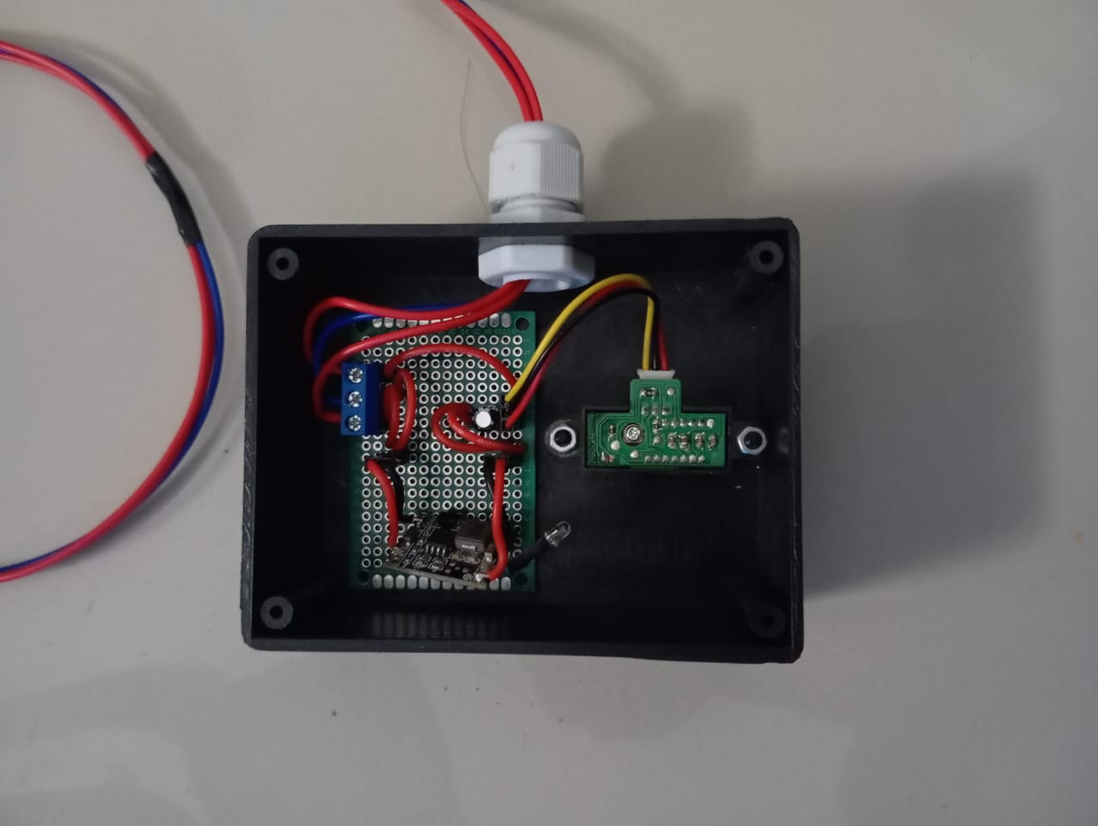

Pin Header Input sesnor 1/2

UBEC 5V 3A

Sensor Sharp GP2Y0A02YK0F

Kabel Gland

T screw Output sensor 1 /2

Penjelasan :

1. T screw Output : 3 pin (pin atas : Data A0/A1, pin tengah : GND, pin bawah : VCC)
2. Ubec 5VDC 3A : 2 pin input (kabel merah VCC dan hitam GND) 2 pin output (kabel merah VCC dan hitam GND)
3. Sharp GP2Y0A02YK0F : 3 wire ( merah : VCC, hitam : GND, kuning : Data analog)
4. Pin Header : 3 pin (pin atas : Data A0/A1, pin tengah : GND, pin bawah : VCC)

Note : ada kapasitor elco dengan niali 25v 10uF

Jika kurang mengerti terkait penjelasan di atas bisa cek gambar file skematik dan board di bawah ini. File akan di sediakan dalam format .sch dan .brd bisa di akses di software eagle

Skematik

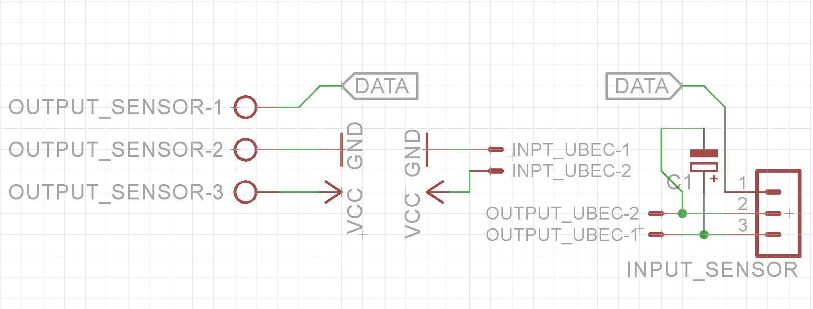

Board

